Le piège du chiffon rouge

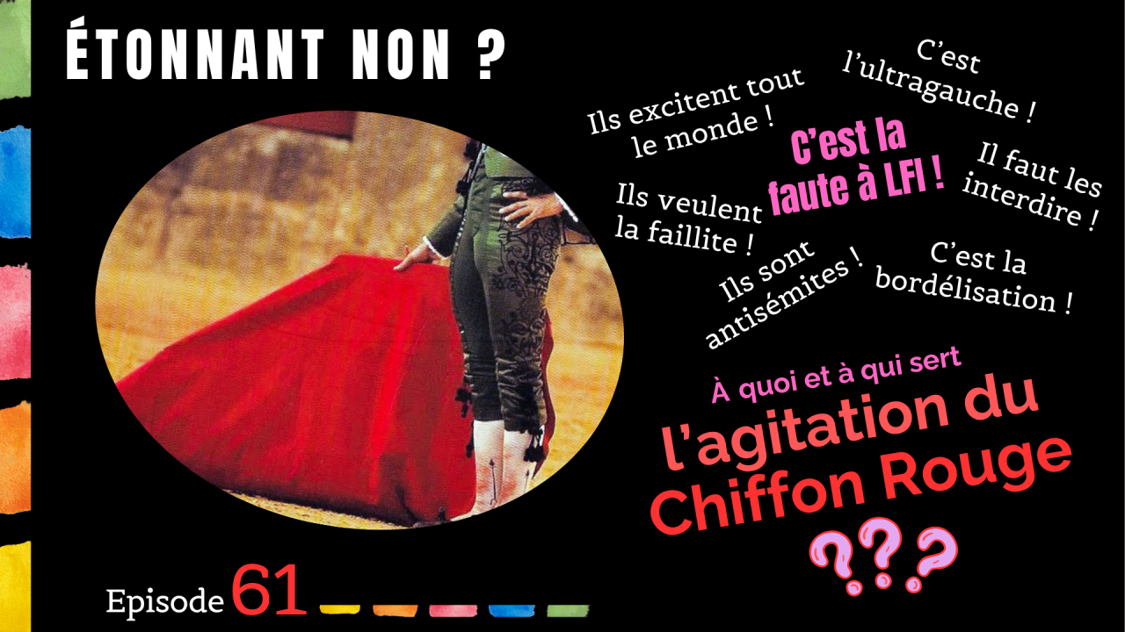

"C’est la faute à LFI !"
Au lendemain des violences qui ont émaillé la journée du 17 octobre, le gouvernement, l’essentiel de la droite et des médias ont désigné le même coupable. Cette sentence est dans le paysage depuis des semaines, à chaque journée du mouvement lycéen, et bien avant encore sur d’innombrables sujets. Que quelqu’un soit responsable de tout, tout le temps, attise mon étonnement. J’ai donc eu envie de faire le point.
Ce réflexe s’installe à mesure que LFI devient la première force de la gauche, à partir de 2017, et se décline en "islamo-gauchisme" après la marche contre l’islamophobie de novembre 2019. Il change d’échelle après le 7 octobre 2023, quand le refus de LFI de qualifier le Hamas d’organisation terroriste lui vaut d’être désignée comme le parti de l’antisémitisme. L’accusation repose pourtant davantage sur des polémiques que sur des faits établis. Aucun élu LFI n’a été condamné pour des propos antisémites, quand le fondateur du Front national l’a été à plusieurs reprises, et une récente enquête de Mediapart attribue, preuves à l’appui, des messages antisémites écrits en 2013 au président du RN.
Depuis, on accuse LFI à tout propos, sans autre démonstration que la mention de son nom : une taxe sur les milliardaires, un mouvement lycéen, le déficit public, au point qu’on finit par se demander si le mauvais temps ne serait pas lui aussi de sa faute. Par exemple, David Lisnard, président des maires de France, certifie récemment sans l’ombre d’une preuve, l’existence de camps terroristes d’ultragauche sur le plateau de Millevaches, où Mélenchon se rendrait en pèlerinage chaque année ; ni le parquet antiterroriste ni les élus locaux n’en ont jamais entendu parler. Le 12 octobre, après les tirs d’un collégien de 14 ans à Aubagne, la jeune vedette des plateaux Louise Montangon accusait LFI, avant que l’enquête ne s’oriente vers la True Crime Community, une mouvance qui glorifie les auteurs de tueries de masse, rattachée à l’ultradroite et aux milieux masculinistes par les services de renseignement. LFI est devenue une sorte de coupable universel qui dispense de chercher les causes, comme l’immigration l’est pour Éric Zemmour.
Il serait malhonnête de nier que LFI contribue largement à cette mise en scène. Depuis 2017, elle montre un goût certain pour la confrontation et un vrai "talent" pour jouer les idiots utiles, choisissant l’outrance plutôt que la nuance et refusant des condamnations qui lui auraient peu coûté. Jean-Luc Mélenchon expliquait dès 2012 qu’il fallait "tout conflictualiser" pour conquérir l’hégémonie politique, et ses élus ont refusé d’appeler au calme lors des émeutes qui ont suivi la mort de Nahel, en 2023. Mais le goût de la provocation d’un dirigeant ne fait pas la réalité des faits.
Je voudrais donc suivre un fil. Partir de ce qui a été dit autour du 17 octobre, regarder ce que les faits en disent, puis faire un détour par l’histoire pour identifier ces moments où un épouvantail universel a été agité, et enfin proposer ma propre lecture et mes hypothèses sur ce processus.

Un coupable désigné d’avance
Le 17 octobre, jusqu’à 800 000 personnes selon les organisateurs ont manifesté pour la cause lycéenne et contre la vie chère. En marge des cortèges, d’importantes dégradations ont été commises, des magasins pillés et des bâtiments publics incendiés. Le soir même, le ministre de l’Intérieur, Laurent Nuñez, disait avoir repéré partout "énormément de militants de l’ultragauche", quand le Premier ministre, Sébastien Lecornu, décrivait une "nébuleuse d’extrême gauche" où LFI occuperait "une place importante".
Dès le début du mouvement lycéen, ce récit était en place. Sébastien Lecornu avait désigné "LFI et ses proxys de l’ultragauche" comme les instigateurs des blocages. En géopolitique, le mot "proxy" désigne les groupes armés qu’un État hostile fait agir à sa place, comme le Hezbollah pour l’Iran. L’appliquer à un parti représenté au Parlement revient à le traiter en puissance ennemie. Et surtout, cela retire aux lycéens toute capacité de penser et d’agir par eux-mêmes : s’ils ne sont que des relais, leurs revendications légitimes n’ont plus besoin d’être entendues. L’accusation reposait sur une note de la préfecture de police de Paris, du 28 septembre et révélée par Le Monde, mais elle ne portait que sur une vingtaine de lycées de Seine-Saint-Denis, alors que plus de mille établissements étaient mobilisés. Le journal y lisait d’ailleurs la volonté de certaines organisations de surfer sur un mouvement spontané et pas la preuve qu’elles le pilotaient.
Évidemment, dans le même temps, le ton montait à droite. Le 21 septembre, Éric Ciotti, aujourd’hui allié du RN, affirmait qu’une arrivée de LFI au pouvoir ferait entrer la France "instantanément dans une dictature". Le 1er octobre, Bruno Retailleau accusait LFI de vouloir organiser une "insurrection" et lançait l’idée de l’interdire. La fièvre gagnant les plus hautes sphères, l’idée était reprise après le 17 octobre dans Le Figaro par le président du Sénat, Gérard Larcher, deuxième personnage de l’État.
Le 6 octobre, Éric Ciotti, jamais en panne d’idées réactionnaires, réclamait la révocation du maire LFI de Saint-Denis.
Voilà pour quelques-unes des accusations récentes. Mais que disent ceux dont c’est le métier d’établir les faits ?
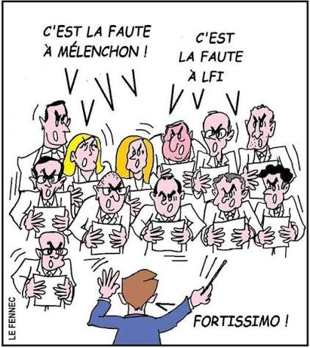

Et ceux qui savent ?
Le lundi 19 octobre, sur TF1, la procureure de la République de Paris, Laure Beccuau, a déclaré qu’elle ne pouvait "absolument pas confirmer" que les auteurs des violences étaient politisés à l’ultragauche : les personnes en garde à vue étaient en majorité inconnues des services et n’avançaient aucune revendication politique. Quelques heures plus tard, le Premier ministre maintenait pourtant sa version.
Le même jour, Mediapart publiait les échanges écrits d’un commissaire du renseignement territorial, qui s’indignait auprès de ses collègues : "on nous demande texto d’écrire que c’est LFI qui est derrière le mouvement", alors que c’était, selon lui, objectivement faux de l’avis général de ses services. Bien sûr, le ministère de l’Intérieur démentait avoir donné une telle consigne. D’autres voix, qu’on ne peut soupçonner de complaisance, vont pourtant dans le même sens. Un responsable syndical policier, qui précise ne pas porter LFI dans son cœur, ne voit pas ce qu’elle aurait à voir avec ce "fiasco". Il estime que l’ultragauche représentait environ 20 % des casseurs, les autres étant des pilleurs sans appartenance politique. Le maire de Paris, Emmanuel Grégoire, qui a pourtant refusé de s’allier avec LFI aux municipales, affirme que ce n’est pas elle qui est venue casser. Enfin, une ministre a même confié à BFMTV que Mélenchon n’était pour rien "si ça a merdé samedi". Interrogé à l’Assemblée, Laurent Nuñez s’est contenté de répondre que les services de renseignement n’enquêtent pas sur les partis politiques, ce qui n’était pas la question.
Rien de neuf en macronie ! Au plus fort des Gilets jaunes, le président évoquait 40 000 à 50 000 militants ultras décidés à détruire les institutions, quand ses propres services, rappelait Mediapart, n’en comptaient que quelques centaines.
Cette confusion entre LFI et l’ultragauche est d’autant plus étrange que tout les oppose. La première cherche à donner un débouché électoral à la contestation, quand la seconde rejette les élections, l’État et toute forme de représentation. Dominique de Villepin, ancien ministre de l’Intérieur, s’en étonnait le 22 octobre dans Face à BFM : "L’ultragauche déteste la France insoumise. Ce sont deux traditions qui sont littéralement opposées." S’appuyant sur les experts et les universitaires qui suivent ces mouvements, l’ancien Premier ministre s’interrogeait sur la culture politique du président et de son Premier ministre : "Est-ce qu’ils savent ce que c’est que l’ultragauche en France ?" Là où LFI appelle depuis le début du mouvement à une contestation non violente, l’ultragauche cherche à détruire les symboles de l’État : le suspect de l’incendie de la mairie de Limoges est ainsi un militant de cette mouvance, fiché S, ce qui n’est pas le cas des "casseurs d’opportunité" qui ont dégradé les commerces des centres-villes.

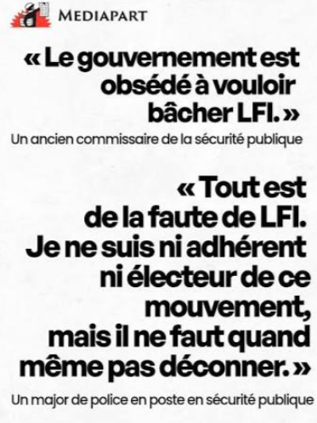

Des rumeurs bien utiles
Cette confusion, certains médias l’entretiennent depuis longtemps et ce week-end de manifestations a vu fleurir les fausses informations. Le 18 octobre, CNews et le JDD nous ont avertis que des kalachnikovs étaient aux mains d’émeutiers "proches de la mouvance islamiste" (la DGSI a démenti). Puis Paul Amar affirmait que seuls des commerces juifs étaient ciblés à Marseille (démenti par le Crif local et la préfecture de police). Sur les réseaux, une photo d’octogénaires dénudés par des casseurs était vue des millions de fois, mais elle avait été générée par intelligence artificielle.
Ces récits dessinent une distribution des rôles très claire : la menace, c’est l’islamisme, et LFI est son complice supposé, accusée à la fois d’antisémitisme et de lui ouvrir la porte. Le Rassemblement national se présente alors comme l’ultime rempart qui va nous sauver. Surtout, ces récits détournent l’attention de questions bien plus embarrassantes pour le pouvoir : que deviennent les revendications, et comment une journée annoncée à haut risque a-t-elle pu être aussi mal préparée ?


Le dispositif : amateurisme ou calcul ?
Les chiffres sont troublants. Le mardi 6 octobre, pour une mobilisation essentiellement lycéenne en semaine, la police comptait 256 000 manifestants. Pour le samedi 17, qui réunissait en plus syndicats, gilets jaunes et colère contre la vie chère, le renseignement territorial n’en prévoyait pourtant que 200 000 ; il en est venu entre 550 000 et 800 000. Le ministère annonçait d’abord un peu plus de 10 000 policiers et gendarmes pour toute la France (chiffre étonnamment porté à 60 000 le lundi), quand 14 000 avaient été déployés à Paris seul pour la visite du pape.
Le même problème s’est posé localement. À Bordeaux, la préfète attendait entre 3 000 et 7 000 manifestants, et selon Sud Ouest, qui a consulté le procès-verbal de la police, seuls 350 policiers avaient été déployés. Il en est venu près de 40 000. Avant même le départ du cortège, après quelques heurts avec des individus, les forces de l’ordre ont noyé de gaz lacrymogène, pendant une demi-heure, une foule largement pacifique. Le journal y voit l’étincelle de la journée. Trop peu nombreux et mobilisés sur des points chauds du cortège, les policiers étaient absents des rues commerçantes, où quelque 80 magasins ont été pillés jusqu’à 2 h 30 du matin.
Partout, les mêmes témoignages : des cortèges gazés dès le départ, puis coupés ou nassés par une police très agressive envers des manifestants pacifiques. J’étais moi-même à Strasbourg et je n’avais jamais rien vu de tel. Le paradoxe est frappant : partout aussi, un dispositif qui s’en prend aux cortèges et qui, insuffisant en nombre, provoque la pagaille et laisse le champ libre aux pilleurs.
Le bilan est lourd : de nombreux blessés, parmi les manifestants comme dans les forces de l’ordre, et des commerces pillés dans tout le pays. Le ministre a reconnu un étonnant "manque d’anticipation", puis une "perte de contrôle". Il a ensuite présenté sa démission, que le président de la République a refusée.
Une interrogation me trouble profondément. Laurent Nuñez n’est pas un novice : secrétaire d’État à l’Intérieur pendant les Gilets jaunes, puis préfet de police de Paris de 2022 à 2025, il a géré les émeutes qui ont suivi la mort de Nahel et les Jeux olympiques. La journée du 17 n’aurait dû surprendre personne, et surtout pas lui ! La veille encore, il disait lui-même redouter des débordements, et selon Mediapart, le renseignement territorial alertait l’exécutif depuis des mois.
Je ne vois que deux explications. Soit un amateurisme complet, ce que j’ai du mal à croire de la part d’un homme de cette expérience. Soit, calcul bien plus inquiétant, le choix de ne pas déployer les moyens nécessaires pour jouer le pourrissement : laisser la violence s’installer pour que les images de pillage discréditent le mouvement et désignent des coupables dans la rue plutôt que dans les ministères.
Rien ne permet aujourd’hui de l’établir, et c’est à une commission d’enquête de l’éclaircir. Mais ce qui est sûr, c’est que face à un tel bilan, il est bien plus commode de chercher des coupables du côté de LFI que de rendre des comptes sur ces défaillances.
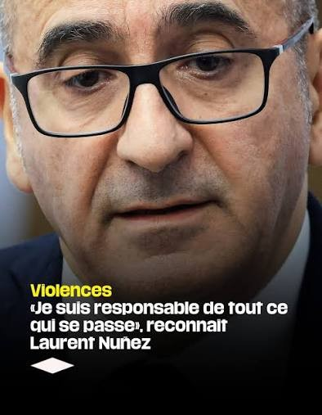

Le vieux réflexe du chiffon rouge
À ce stade, faisons le point. D’un côté, un parti, et avec lui toute une frange du paysage politique, est présenté depuis des années comme le danger ultime, sans que les faits le confirment : on lui reproche à peu près tout, jusqu’aux violences du 17 octobre, mais ni la justice ni les services de renseignement ne l’en tiennent pour responsable. De l’autre, un événement géré de façon si étonnante, avec un dispositif sous-dimensionné et improvisé, qu’il semble avoir servi de détonateur pour cristalliser tout ce qui avait été construit jusque-là. Avant de proposer ma lecture de cette séquence, faisons un détour par l’histoire, pour constater que ce schéma n’a rien de nouveau.
Agiter la menace d’une gauche présentée comme dangereuse, d’abord pour faire accepter des mesures d’exception puis pour permettre l’arrivée au pouvoir de l’extrême droite, est un des procédés les plus anciens de l’histoire politique. Mais la peur seule n’a jamais suffi. Un second ingrédient a presque toujours été décisif : le ralliement des milieux d’affaires et des élites conservatrices, qui ont jugé l’extrême droite moins menaçante pour leurs intérêts que la gauche, et parfois pensé pouvoir la contrôler.
L’Italie en offre le meilleur exemple. Après la Première Guerre mondiale, les grèves et les occupations d’usines de 1919 et 1920, le "biennio rosso", terrifient les industriels et les grands propriétaires terriens, qui financent alors les escouades fascistes chargées de briser les syndicats. En octobre 1922, après la marche sur Rome, le roi préfère nommer Mussolini à la tête du gouvernement plutôt que de faire intervenir l’armée, et une partie des libéraux le soutient, convaincue de pouvoir le canaliser.
L’Allemagne suit un chemin comparable dix ans plus tard. En novembre 1932, une vingtaine d’industriels, de banquiers et de grands propriétaires demandent au président Hindenburg de nommer Hitler chancelier. La peur du communisme a lourdement pesé dans le calcul des conservateurs de Franz von Papen, qui installent Hitler au pouvoir en janvier 1933, persuadés de réussir à le tenir. Un mois plus tard, après l’incendie du Reichstag, un décret suspend les libertés publiques au nom d’une insurrection communiste imminente. Nous n’en sommes évidemment pas là. Mais quand on propose de dissoudre un parti représenté au Parlement au nom d’une "insurrection" supposée, et que le président du Sénat reprend l’idée, la logique est identique.
La France n’a pas été épargnée. Quand le Front populaire arrive au pouvoir en 1936, une partie de la droite et de sa presse se déchaîne contre Léon Blum, autant parce qu’il est socialiste que parce qu’il est juif ; quelques mois plus tôt, il a même été agressé en pleine rue par des militants de l’Action française. Anticommunisme et antisémitisme se mêlent dans le mythe du "judéo-bolchevisme", et une partie de la droite résume son choix par une formule restée tristement célèbre : "plutôt Hitler que Blum". En septembre 1939, après le pacte germano-soviétique que le Parti communiste a approuvé, le gouvernement Daladier le dissout. Le contexte de guerre explique cette décision, mais la République franchit alors le pas d’interdire un parti représenté au Parlement, dont les élus seront absents le 10 juillet 1940, lors du vote des pleins pouvoirs à Pétain.
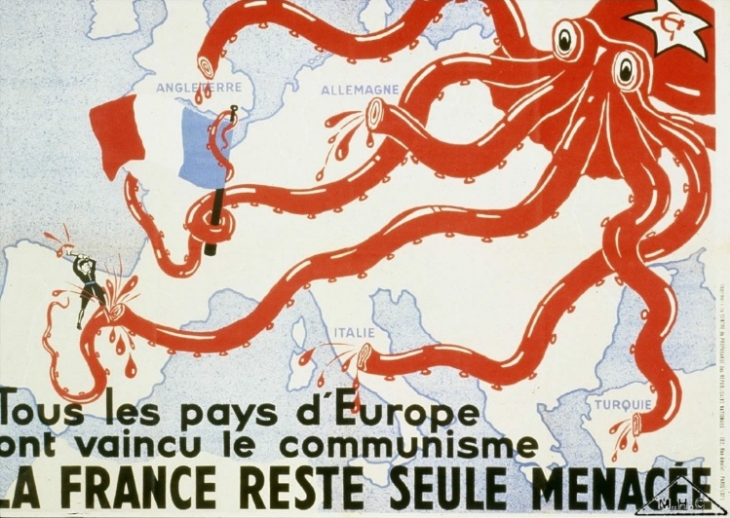
Le procédé a survécu à la guerre. Au Chili, dès l’élection de Salvador Allende en 1970, le propriétaire du grand quotidien El Mercurio va plaider contre lui à Washington, la multinationale ITT propose de financer l’opposition et la CIA verse des fonds au journal, qui martèle la menace d’une dictature marxiste. En 1973, la junte du général Pinochet justifie son coup d’État par un prétendu "plan Z" de la gauche, fabriqué de toutes pièces, auquel de nombreux dirigeants démocrates-chrétiens, c’est-à-dire le centre, ont cru. Plus près de nous, Viktor Orbán a construit sa domination en Hongrie en présentant ses adversaires socialistes comme les héritiers du communisme, avant de s’entourer d’oligarques qui lui doivent leur fortune. Aux États-Unis, Elon Musk a consacré plus de 250 millions de dollars à la campagne de Donald Trump en 2024, et la Maison-Blanche diffuse en ce moment même des spots martelant que l’Amérique ne sera jamais communiste, dans un pays où le communisme n’a aucune existence électorale.
Les politologues Steven Levitsky et Daniel Ziblatt, qui ont étudié la chute de nombreuses démocraties, en tirent une leçon qui éclaire tous ces exemples : la bascule survient rarement par la seule force de l’extrême droite. Elle advient quand les partis de gouvernement et les élites qui les soutiennent cessent de lui faire barrage, parce qu’ils jugent l’autre camp plus dangereux.
Bien sûr, l’histoire ne se répète pas à l’identique. LFI est différente du Parti communiste allemand de 1933, ouvertement révolutionnaire ; c’est un parti parlementaire qui cherche le pouvoir par les urnes. Cette différence devrait d’ailleurs inquiéter davantage, car la menace qu’on agite aujourd’hui est encore plus fabriquée que celle d’hier. Mais des parallèles dans les procédés sont évidents. Voyons à présent si les deux ingrédients, le repoussoir et le ralliement des puissances d’argent, sont aujourd’hui réunis en France.
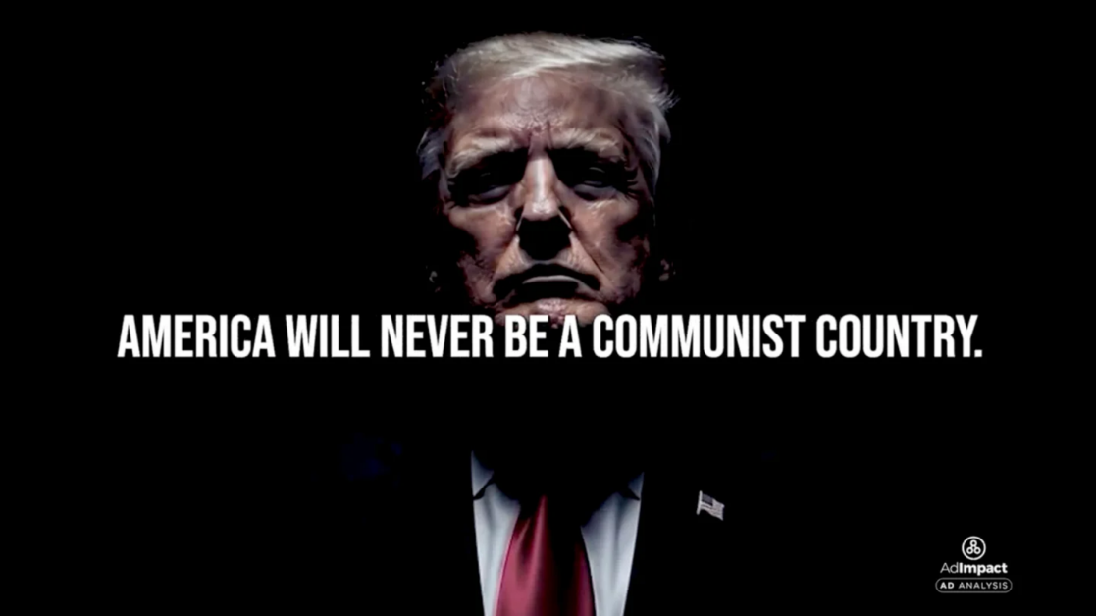

Ma lecture des événements
Ce qui suit est donc mon interprétation des événements et non une démonstration. Le soir du 17, Jean-Luc Mélenchon a accusé le gouvernement d’avoir « joué avec le feu, en comptant sur le pourrissement ». Je ne reprends pas son accusation comme une certitude, mais je ne peux pas l’écarter, et les faits qui la rendent plausible, je les tiens de sources qui ne lui doivent rien. Je ne crois pas pour autant à un complot ourdi dans un bureau. Je crois plutôt à un puzzle dont les pièces se mettent en place les unes après les autres en vue de la présidentielle de 2027. Le premier ingrédient, le repoussoir que représente LFI, ne fait guère de doute après ce que nous avons vu. Reste le second.

Merci Emmanuel. Et maintenant ?
En 2017, Emmanuel Macron accède à l’Élysée lors de la toute première élection de sa vie. Ancien banquier d’affaires, il bénéficie d’un soutien médiatique rare et d’une campagne en bonne partie financée par de grands donateurs. Son premier budget supprime l’impôt sur la fortune, remplacé par un impôt limité à l’immobilier, et instaure un prélèvement forfaitaire sur les revenus du capital, ce qui lui vaut le surnom de "président des riches". Cette orientation ne s’est jamais démentie. Selon Challenges, le patrimoine des 500 plus grandes fortunes françaises a doublé depuis 2017, pour atteindre en 2024 l’équivalent de 42 % du PIB, contre 10 % en 2010. Le projet de budget pour 2027 prolonge cette orientation : sur un effort d’environ 54 milliards d’euros, il gèle les APL et les allocations familiales, désindexe les retraites au-dessus de 1 260 euros et relève le plafond des franchises médicales, tandis que la surtaxe sur les bénéfices des grandes entreprises est ramenée d’environ 7 à 5 milliards d’euros, au nom de la "stabilité fiscale". Je ne prétends pas qu’Emmanuel Macron ait été le pion de qui que ce soit ; je crois qu’il partage sincèrement la vision du monde de ceux qui l’ont soutenu, et qu’il s’en sent aussi redevable. Pendant près de dix ans, le macronisme a été le véhicule naturel de ces intérêts.
Avec l’effondrement du bloc central, ce véhicule ne suffit plus, et pour les puissances d’argent, les grandes entreprises et les milliardaires, la question de sa succession se pose pleinement.

Le chiffon rouge : perdants et gagnants
Commençons par la question que personne ne pose : quel intérêt LFI aurait-elle à encourager le chaos ? Certes, on peut reprocher beaucoup de choses à Jean-Luc Mélenchon, mais certainement pas d’être un imbécile. Candidat en position de disputer le second tour, il sait mieux que quiconque que chaque vitrine brisée lui coûte des voix et favorise ses adversaires. Depuis la fin septembre, il a appelé à la non-violence presque chaque semaine. Le 1er octobre, le jour même où Bruno Retailleau accusait LFI de préparer une « insurrection », il appelait les « jeunes gens, où que vous soyez, à la discipline du combat » et à ne recourir qu’à des méthodes de lutte non violentes, car « sinon, nous jouons contre nous-mêmes ». Le soir du 17, il répétait que ceux qui partagent son combat n’avaient « rien à faire dans le pillage, le saccage », et dès le lendemain, sur LCI, il qualifiait de « crime » l’incendie de la mairie de Limoges. Des déclarations qui pèsent pourtant très peu face au récit dominant. Le 21 octobre, sur franceinfo, l’éditorialiste Alix Bouilhaguet affirmait qu’il n’avait « jamais nettement condamné » les pillages ni l’incendie de Limoges. Elle reconnaîtra son erreur et présentera ses excuses peu après. Elle répétait simplement, comme beaucoup, ce qui se disait partout. C’est ainsi que fonctionne le chiffon rouge : à force d’être agité, il n’a plus besoin de preuves. Ceux qui font de LFI le grand ordonnateur des violences n’expliquent jamais ce qu’elle y gagnerait.
D’autres, en revanche, ont beaucoup à y gagner, même s’ils jouent des rôles différents.
Pour le RN, agiter le chiffon relève d’une véritable stratégie. Cela parachève son entreprise de dédiabolisation, car la meilleure façon de ne plus passer pour le diable est de montrer qu’il est ailleurs, et de faire admettre progressivement que le désordre et le danger se situent désormais à l’extrême gauche.
Pour la droite et le centre, il s’agit d’opportunisme : un coupable commode permet de masquer ses échecs ou d’affaiblir un rival, sans qu’il soit besoin d’un plan d’ensemble. Le gouvernement, accusé d’avoir mal anticipé, a tout à gagner à déplacer la discussion de ses failles vers un coupable extérieur. Et quand Édouard Philippe, qui dispute à Jean-Luc Mélenchon la qualification au second tour, juge la responsabilité politique de LFI dans les violences « considérable », il affaiblit le rival qui lui barre la route.
Venons-en au ralliement des puissances d’argent, qui semble effectif pour une partie significative d’entre elles. Le 7 octobre, le président du Medef, Patrick Martin, après avoir avoué que le programme du RN ne lui inspirait que des réserves sur ses « approximations », expliquait sur LCI qu’une victoire de LFI pousserait des chefs d’entreprise à partir, et que ce serait son cas. Un an plus tôt, Bernard Arnault qualifiait l’économiste Gabriel Zucman de « militant d’extrême gauche » pour avoir proposé une taxe minimale sur les grandes fortunes. Avec le RN, ces milieux savent qu’ils pourront négocier ; avec LFI, ils craignent pour leurs patrimoines et leurs impôts. Dans cette préférence affichée, comme dans la dictature immédiate qu’annonçait Éric Ciotti, j’entends un écho feutré du « plutôt Hitler que Blum » des années 1930.

Les pros du chiffon et les autres
Certains milliardaires ne se contentent pas de préférer ou de menacer, ils agissent. Le livre-enquête de Gérard Davet et Fabrice Lhomme, Le Complot contre la France, paru en octobre chez Flammarion, le démontre. Nourri de quelque 300 entretiens, le livre fait de Vincent Bolloré son fil rouge, parce qu’il illustre la façon dont les idées d’extrême droite progressent à bas bruit. Pièce après pièce, Bolloré a réuni Canal+, CNews, Europe 1, le JDD, Capital, Fayard, Hachette, les points de vente Relay, l’institut de sondage CSA et une école de journalisme ; selon les auteurs, il n’y a aucun équivalent dans le monde. Un autre milliardaire, Pierre-Édouard Stérin, a bâti avec son projet Périclès un dispositif destiné à favoriser la victoire de la droite et de l’extrême droite. Les industriels italiens finançaient les escouades de Mussolini ; les milliardaires d’aujourd’hui financent des chaînes d’information et des programmes culturels et électoraux.
Le phénomène ne se limite pas à l’extrême droite. BFMTV appartient depuis 2024 à Rodolphe Saadé, patron du groupe CMA CGM et réputé proche d’Emmanuel Macron. Pendant le mouvement lycéen et après le 17 octobre, j’ai eu le sentiment d’un traitement très orienté : des images de dégradations et de violences en boucle, mais très peu de place pour les revendications. Et dès le 18 octobre, les plateaux s’ouvraient largement aux responsables du RN et de Reconquête, venus dérouler sans grande contradiction le récit de la culpabilité d’une ultragauche liée à LFI. Les libéraux n’ont pas besoin de partager les idées de l’extrême droite pour lui ouvrir la porte.
Une journée qui dégénère ne produit donc pas les mêmes effets pour tout le monde. Le RN récolte la peur et LFI est désignée coupable, tandis que la vie chère et les revendications lycéennes, qui ont fait descendre des centaines de milliers de personnes dans la rue, disparaissent derrière les vitrines brisées. Il n’est pas indifférent que la rumeur des kalachnikovs soit passée par deux médias du groupe Bolloré.
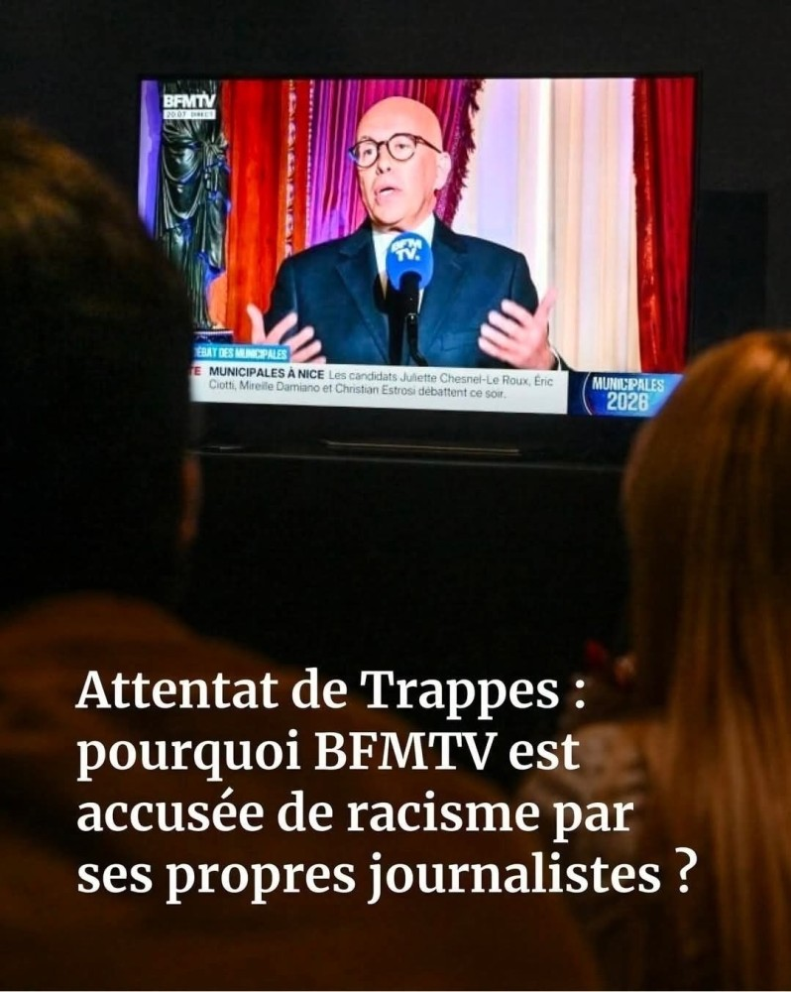

L’implacable logique de l’ordre et de la stabilité
Si je prends un peu de recul, le mécanisme me paraît être le suivant. Le RN a fait de LFI l’ennemi idéal pour achever sa dédiabolisation. Ce qui apparaît ces derniers mois, et qui s’est cristallisé autour du 17 octobre, c’est que les libéraux du bloc central ne se contentent plus de tenir le même discours que l’extrême droite, ils en adoptent maintenant les méthodes. Dès le lendemain, Emmanuel Macron attribuait, dans son allocution, les violences à des groupes d’extrême gauche, avant même les premières comparutions. Le 22 octobre, il annonçait que seules les manifestations organisées par des syndicats seraient autorisées, les autres demandes émanant selon lui de « gens qui n’ont aucune légitimité pour cela », et souhaitait « qu’il n’y ait pas de manifestation dans les jours à venir ». Le soir même, le Syndicat de la magistrature et plusieurs défenseurs des libertés saisissaient le Conseil d’État, rappelant que seule la loi peut encadrer l’exercice des libertés publiques et que le président avait pris une décision qu’aucun texte ne permet. Que celui que la Constitution charge de veiller à son respect décide de restreindre ainsi le droit de manifester en dit long. Une telle posture est courante dans un pouvoir illibéral. Ici, elle donne la mesure du chemin parcouru par le bloc central vers les thèses et les méthodes de l’extrême droite. Le « parti de l’ordre », selon la formule de Dominique de Villepin, n’est plus seulement celui de Marine Le Pen.
Tout se passe donc comme si ces libéraux préféraient désormais que la prochaine élection se joue avec l’extrême droite plutôt qu’avec la gauche radicale. Pourquoi ? Parce qu’ils portent la voix de ce que François Hollande nommait « le monde de la finance » dans son discours du Bourget en 2012. Ironie de l’histoire, c’est son ancien conseiller puis ministre de l’Économie, Emmanuel Macron, qui en est devenu l’avocat zélé. La finance préférera toujours ce qu’elle juge stable et négociable à ce qui menace ses intérêts. Les mois qui ont suivi la dissolution ont conforté ce petit monde dans cette position : à l’Assemblée, il a pu constater que l’extrême droite votait le plus souvent avec le bloc central sur les questions économiques, refusant par exemple la taxe Zucman sur les grandes fortunes, et préférant les exonérations de cotisations aux hausses de salaire. À ses yeux, un gouvernement de gauche radicale représente un risque majeur, alors qu’un gouvernement d’extrême droite est un partenaire avec lequel on pense pouvoir s’entendre.
C’est du moins ma lecture, qui n’est pas, à mon sens, une théorie du complot : ce cheminement obéit à une logique implacable pour les milieux financiers, et c’est d’ailleurs pour cela qu’il s’est répété tant de fois dans l’histoire.
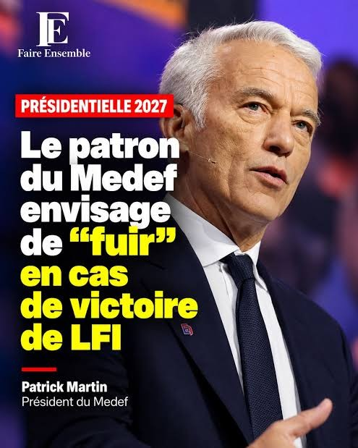

Au-delà du chiffon, rien d’anodin
Chacun choisira, au printemps prochain, selon ses convictions et ses priorités, et c’est bien ainsi : c’est le principe même de la démocratie. Mon propos n’est pas d’orienter des votes, encore moins de défendre LFI, dont j’ai rappelé les excès. Ce qui m’intéresse ici, c’est d’éclairer un procédé et d’inviter à se méfier des récits trop simples.
Ce procédé qui, depuis des mois, se dessine de plus en plus nettement et s’est cristallisé autour du 17 octobre, présente le paysage politique en noir et blanc : le danger ultime serait à l’extrême gauche, et tous les autres, par contraste, deviendraient fréquentables. Ce qui précède suffit pourtant à voir que les fondations de cette simplification sont particulièrement fragiles, et l’histoire montre où elle peut conduire. Elle comporte en outre un risque sous-estimé : à force de criminaliser la gauche radicale, jusqu’à envisager de dissoudre un parti qui suscite une forte adhésion chez les jeunes, on ferme le débouché démocratique de la colère d’une partie importante de cette jeunesse, au risque de la pousser vers des moyens d’expression plus radicaux, voire violents. Le chiffon rouge finirait alors par produire ce qu’il prétend combattre.
L’agitation du chiffon rouge a un autre effet, plus pernicieux encore : elle masque un danger qui, lui, n’a rien de supposé, même si certains refusent de l’admettre. Ce danger s’est tristement rappelé à nous au moment où je terminais ce numéro. Le 23 octobre, à Trappes et à La Verrière, un homme a tué Pengo Bossio Wangi, 26 ans, et blessé cinq autres personnes, dont une enfant de 12 ans. Selon Le Monde, il s’est félicité devant les policiers d’avoir "vengé les commerçants" pillés le 17 octobre en s’en prenant "aux Noirs et aux Arabes". Son état psychiatrique est en cours d’examen, mais c’est lui-même qui a rattaché son geste aux pillages du 17 octobre.
Ce drame n’est pas isolé : pour les services de renseignement, l’ultradroite est la deuxième menace terroriste du pays, après le djihadisme, avec six meurtres depuis 2022, seize projets d’attentats déjoués depuis 2017 et les tirs au collège d’Aubagne. Les chercheurs ont d’ailleurs montré que depuis 1986, 58 morts sont imputables à l’ultradroite, contre 6 à l’ultragauche. Pourtant, ce risque reste presque absent du débat politique, quand la gauche radicale et l’extrême gauche y sont chaque jour désignées comme le péril principal.
À force de présenter l’islam, les immigrés ou LFI comme une menace, de désigner certains partis comme les complices d’un prétendu "grand remplacement" et de laisser des responsables politiques marteler impunément des discours de rejet et des accusations sans fondement, on finit par instiller la haine et par armer des esprits, et parfois des mains. Certains semblent même y trouver une forme d’autorisation à s’en prendre eux-mêmes aux militants de gauche et aux personnes racisées. Le 24 octobre, au lendemain de Trappes, le même prétexte servait à des groupes d’ultradroite pour agresser des manifestants pacifiques dans plus d’une quinzaine de villes, selon le décompte de Libération. Beaucoup répondaient à l’appel d’un influenceur venu présenter sur CNews, quelques jours plus tôt, son projet de « protéger les commerces ». Le journal décrit des forces de l’ordre passives, voire complaisantes : à Nancy, à Rouen ou à Montpellier, les agresseurs ont pu se replier derrière les cordons de police. Laurent Nuñez, si prompt à désigner l’ultragauche une semaine plus tôt, n’a d’abord reconnu que la présence de ces groupes, "dans au moins deux villes". Il a fallu les images et la pression des médias pour que son ministère finisse par admettre, le lendemain, des violences dans plus d’une dizaine de villes et demande aux préfets de saisir la justice. Malgré tout, le récit officiel décrivait des groupes qui auraient « cherché l’affrontement avec les militants d’ultragauche », comme s’il s’agissait d’une bagarre entre extrêmes, et assurait que les forces de l’ordre étaient "généralement intervenues". Nommer les choses avec tant de mauvaise grâce, tout en renvoyant dos à dos agresseurs et agressés, semble confirmer le glissement du bloc central décrit plus haut.
Dans l’arène, le taureau ne charge pas la couleur du tissu : il charge le mouvement qu’on lui imprime, et pendant ce temps, il ne voit ni celui qui tient la muleta, ni ce qu’elle cache. Prendre le temps de vérifier les faits, se demander qui parle, à qui profite l’accusation et ce qu’elle fait disparaître du débat, voilà ce qui peut nous éviter de tomber dans le piège.
Le recul et la réflexion ne garantissent pas de faire les bons choix, mais ils restent notre meilleure protection contre ceux qui voudraient les faire à notre place.
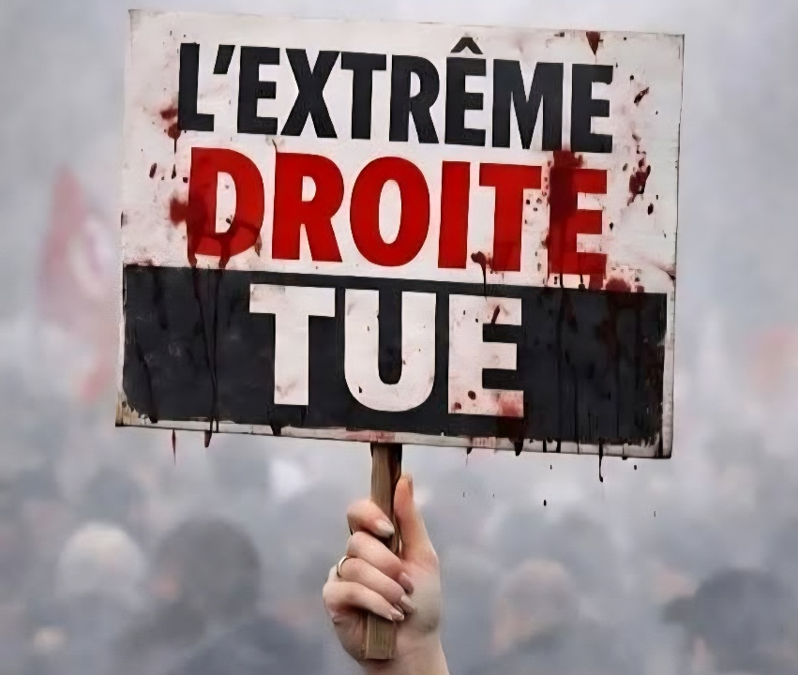

Le POST
« C’est la faute à LFI ! »
Lycéens qui bloquent leur établissement, manifestation qui dégénère, taxe Zucman, antisémitisme, écologie dite punitive, dette publique : depuis des mois, ce mantra revient pour tout expliquer, souvent avant toute enquête et parfois contre l’avis même de ceux qui connaissent le dossier.
Quand une accusation devient à ce point omniprésente, presque obsessionnelle, il me semble important de l’interroger.
Je préfère le dire d’emblée, parce que le sujet se prête aux malentendus : ce numéro ne cherche pas à défendre LFI. Je rappelle dans le texte les fautes du mouvement et de son leader, qui ont largement nourri leur propre diabolisation.
Ce qui m’intéresse, c’est le mécanisme utilisé, celui du chiffon rouge, qu’on agite devant le taureau pour qu’il charge sans plus regarder le torero. Le procédé n’a rien de nouveau. L’histoire en offre de nombreux exemples, et il est éclairant de voir qui a agité ce même chiffon selon les époques, dans quel but, et ce que cette agitation a produit.
Je propose ensuite ma lecture, fondée sur les faits et surtout sur cette question de l’intérêt. Qui alimente ce bruit permanent et presque univoque ? Quel intérêt le RN y trouve-t-il ? Et le bloc central, le gouvernement ?
Je précise aussi que je n’y vois aucun complot, plutôt une implacable logique. Ce vacarme a enfin un effet plus inquiétant encore, que j’aborde en conclusion : il détourne le regard d’une violence bien réelle, celle de l’ultradroite.
Quand viendront les échéances, chacun votera selon ses convictions, et c’est très bien ainsi. J’aimerais simplement qu’on le fasse en regardant au-delà du chiffon.
Vos réactions sont évidemment les bienvenues, mais je ne répondrai pas aux accusations gratuites du type « LFIste », « islamo-gauchiste » ou autres étiquettes du même genre.

👉 Pour s'abonner à Mes Étonnements : https://lnkd.in/e4r32WeT
#Démocratie #DébatPublic #EspritCritique #Désinformation #Politique #ExtrêmeDroite #LFI

